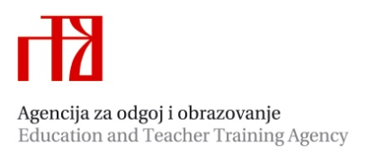
Prenošenje povijesti holokausta
3. do 6. prosinca 2018., Memorial de la Shoah, Pariz
Seminar za učitelje i nastavnike iz Republike Hrvatske

Motivacijsko pismo (do 2000 znakova)

Ime i prezime kandidata
Ustanova iz koje dolazi
Zašto želite sudjelovati u ovom seminaru?
Kako osobno možete doprinijeti kvaliteti rada tijekom ovog seminara?
Koja su vaša očekivanja?
Na koji način ćete po povratku podijeliti s kolegama iskustva stečena u ovom seminaru?

